ÅRSMELDING 2025

Hillevåg menighet

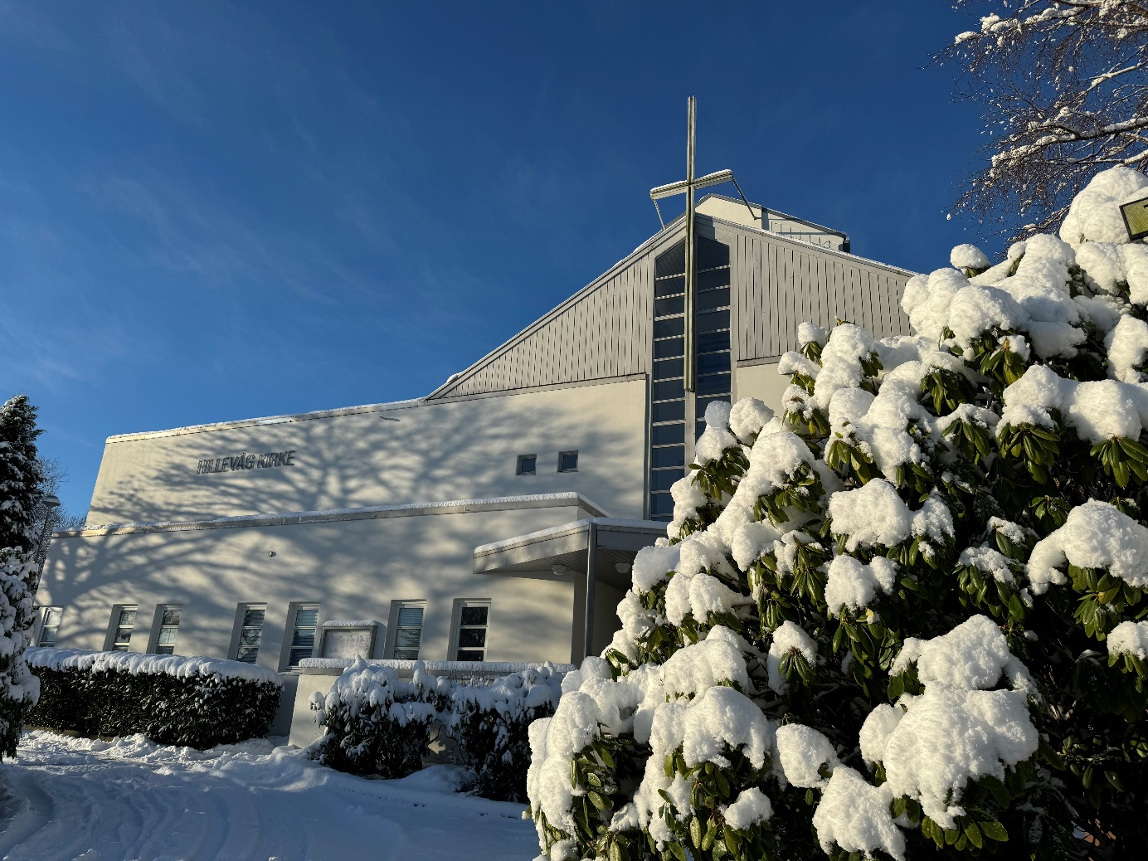

MENIGHETENS ÅRSMØTE
SØNDAG 26. april, etter gudstjenesten

DERSOM DU HAR INNSPILL ELLER KOMMENTARER TIL ÅRSMELDINGEN KAN DU MELDE DETTE TIL LEDER I MENIGHETSRÅDET ELLER DAGLIG LEDER.
ANSATTE
Sokneprest Ellen Nordtun 100%
Daglig leder Solveig Myklatun 100%
Diakon Eldbjørg Kordal 100%
Organist Tore Bols 100%
Dirigent Menighetskor Rannveig Skiri Mosbakk 20% (t.o.m. april)
Dirigent Menighetskor Anne Jordheim 20% (f.o.m. september)
Menighetsarbeider Juliane Klaubert-Kutzer 80%
Kirketjener Henrik Mariero Landsnes 10%
Kirketjener Liv Dalland

MENIGHETSRÅDET
Medlem: Utvalg:
Kirsten Olene Håkull Klungtveit Leder
Anne Synnøve Evja Eikill Nestleder og representant i fellesrådet
Anna Koltveit Diakoniutvalg
Leif Enoksen Økonomiutvalg
Guro Waldeland Takvam (permisjon) Kulturutvalg
Arne Sigurd Mossige Gudstjenesteutvalg
Reidun Nancy Stenseth Kulturutvalg og vararepresentant i fellesrådet
Astri Kathrine Hinna Fjermeros BU-utvalg
Ellen Nordtun, sokneprest, Gudstjenesteutvalg

Varamedlemmer:
Torstein Wallace (permisjon)
Lars-Ingvald Klovning

Anne Synnøve Evja Eikill har i løpet av året flyttet og har dermed fratrett sitt verv i menighetsrådet og som representant i fellesrådet.
Anna Koltveit er valgt til nestleder i menighetsrådet.
Reidun Nancy Stenseth er representant i fellesrådet og Leif Enoksen er valgt til vararepresentant i fellesrådet.

Menighetsrådet har hatt 6 møter i 2025 og behandlet 56 saker.
Saker som rådet har tatt stilling til er:
- Menighetsarbeid og drift av aktiviteter, i samarbeid med stab
- Skole/kirke samarbeid
- Valg av leder og nestleder
- Innspill til handlings og økonomiplan for Stavanger kirkelige fellesråd
- Innspill til omstillingsarbeid for Stavanger kirkelige fellesråd
- Regnskap og budsjett
- Personal, utlysning av stillinger.
- Gudstjenestelister, offerliste og møteplaner
- Jubileumsgudstjeneste i Møllebukta
- Julemesse
- Årsmelding og årsmøte
- Menighetsblad
Daglig leder er sekretær og saksforbereder, og møter fast på møtene.

I Hillevåg menighetsråd (2023-2027) er kjønnsfordelingen som følger; 7 kvinner og 4 menn.
Det er i Hillevåg menighet ikke iverksatt særskilte likestillingstiltak i 2025.

INNLEDNING TIL ÅRSMELDING
Velkommen til Hillevåg menighet,
Stedet hvor mennesker møtes, hvor det finnes rom for tro og fellesskap.
Hillevåg menighet vil være en tjenende og misjonerende menighet som bidrar til å skape mer himmel på jord her i vårt lokalmiljø.
Gudstjenesten står i sentrum for vårt liv som menighet – et møtested der vi deler troen, mottar nåden i nattverden og finner styrke til hverdagen. Den gir oss et sted å høre til, et fellesskap som bærer i glede og sorg.
Vi er takknemlige for alle som bidrar til dette fellesskapet. Våre frivillige gjør en uvurderlig innsats – dere arrangerer, synger, forkynner, rydder, lager mat og skaper rom for tro og tilhørighet. Uten dere ville ikke menigheten være den levende møteplassen den er. Hjertelig takk for trofasthet og engasjement!
2025: året Stavanger bispedømme, Stavanger domkirke og Stavanger by feiret 900år.
Vi har markert at i 900 år har det blitt feiret gudstjenester, lyst velsignelser, bedt og sunget i Rogaland. Noe som har betydd at kirken og kristne har brydd seg om mennesker og engasjert seg i samfunnet.
I vår menighet har jubileet vært markert på ulike måter, alene og sammen med andre menigheter.
«Sammengudstjenesten» 19 januar, markerte starten på jubileumsåret. Gudstjenesten var en del av feiringen av 900års -jubileet for Stavanger bispedømme, hvor SAMMEN var overskrift og visjon for jubileumsfeiringen, i gudstjenesten ønsket vi å synliggjøre at gudstjenestefellesskapet og menighetens aktiviteter er for alle.
Mer om jubileet fremkommer utover i årsmeldingen.
Jubileet samlet og løftet oss som lokal menighet og som bispedømme. Jeg trekker frem eksempler som felles gudstjeneste i Møllebukta 2. pinsedag, og Barnas dag.
Hillevåg menighet var medarrangør i fellesgudstjenesten, sammen med menighetene i prostiet. Mange møtte frem til en flott gudstjeneste, og vårt store fellesskap ble løftet frem. Frivillige og ansatte deltok for å gjøre dagen mulig.
Barnas dag ble arrangert med mye lek og spenning i Hillevåg kirke. Sigbjørn Pedersen elsker fysikk og viste oss sine magiske eksperimenter. Mye kjekk aktivitet, aktivitetsløype både ute og inne i kirkens lokaler. Igjen, stor frivillig innsats for å gjøre dagen, opplevelsen og fellesskapet mulig.

Hillevåg menighet er helt av avhengig av frivillighet, og vi har utrolig mange frivillige, noe vi er veldig takknemlig for. Vi ser vi likevel at vi mangler mange frivillige. Vi håper mange nye vil være med og oppleve gleden av frivillighet, og gleden av å bety en forskjell, for det er det ingen tvil om at du betyr en forskjell som frivillig. Vi vil gjerne ha deg med på laget og oppmuntrer deg til å være frimodig og ta kontakt om du tror det kan være noe for deg!
En stor takk går også til våre ansatte, som med kompetanse og varme leder arbeidet, forkynner evangeliet og legger til rette for aktiviteter og gudstjenester. Sammen med frivillige skaper dere en menighet som er mer for flere.
Vi gleder oss over alle møtene som har funnet sted i året som gikk – i gudstjenester, språkkafé, Hillevågsmiddag, fester, julemessen og alle små og store fellesskap. Her får vi erfare hva det betyr å være kirke: et sted der livet leves, og troen får rom.
Vi avslutter året med stor takknemlighet for å få være en del av en menighet som preges av godt arbeid og fellesskap. Hillevåg menighet er et fellesskap preget av varme og engasjement, og det er en stor gave å få være en del av dette. Jeg er stolt over å høre til Hillevåg menighet – stolt av den dyktige staben og det sterke engasjementet som finnes her. En varm takk til alle som bidrar, enten gjennom frivillig innsats, økonomiske gaver eller ved å være til stede. Sammen skaper vi en levende kirke. Hjertelig takk til hver og én av dere!

Hillevåg menighetsråd v/ leder
Kirsten Håkull Klungtveit

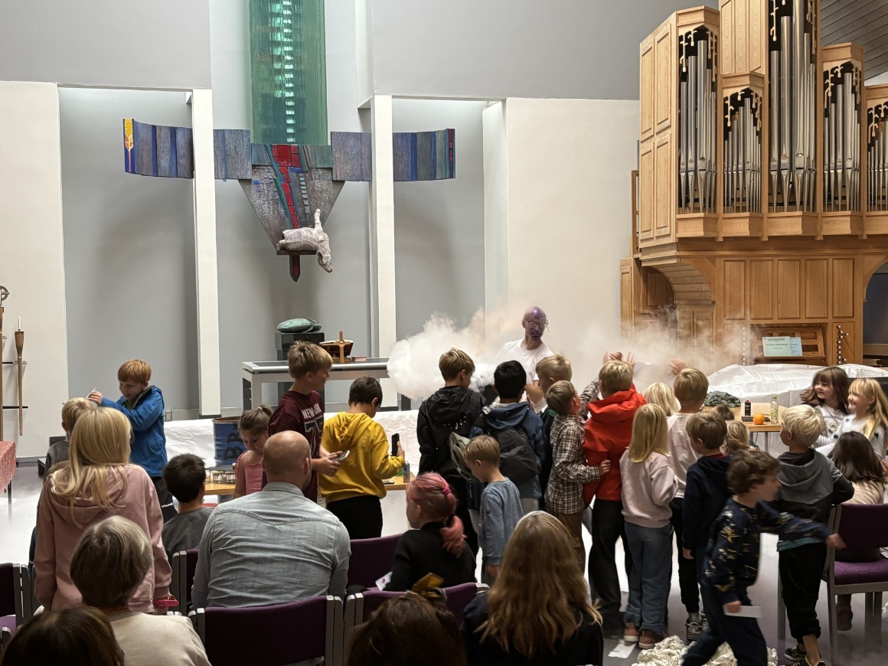

REGNSKAP – tall vil bli satt inn når det er klart
Regnskap for 2025 og revisors beretning er ikke ferdigstilt innen årsmeldingen legges tilgjengelig for menigheten, grunnet revisors frister.
Revisor for Hillevåg menighet er: Hans Kristian Martinsen Tjemsland
Resultatet for 2025 viser et overskudd på kr 370 652,- for menighetens totale drift.
Julemessen er et viktig arrangement både for det sosiale og det økonomiske og ga også i år et godt tilskudd til menighetens inntekter. Et godt bidrag kommer også fra givertjeneste med 31 faste givere. Det er behov for flere faste givere og menighetsrådet ønsker å arbeide med denne saken.

ÅRSSMØTE
Årsmøtet ble avholdt søndag 27. april. Menighetsrådet la frem årsmeldingen for 2024.

UTVALG
ARBEIDSUTVALGET
Menighetsrådets arbeidsutvalg AU, består av leder, nestleder, sokneprest og daglig leder. Oppgaven er å forberede og legge fram forslag til vedtak i saker som skal opp i menighetsrådet. AU kan også være med å følge opp vedtak i rådet innenfor de rammene rådet gir. I enkelte tilfeller delegerer menighetsrådet fullmakt til AU.

GUDSTJENESTEUTVALG
Gudstjenesteutvalget har hatt 2 møter i løpet av 2025. Utvalgets medlemmer er Arne Sigurd Mossige, Ole Johan Strand, Bjarte Dalland, Jorunn Grostøl, Tore Bols (organist) og Ellen Nordtun (sokneprest).
Utvalget har arbeidet med følgende saker:
-Rekruttere flere frivillige gudstjenestemedarbeidere
-Møte med Hillevåg historielag som en del av 900-årsjubileet.
-Kulturkveld «Tvilerens håp.
-Innspill i menighetsråd om å arrangere lekgudstjeneste.
-Evaluering av jubileumsgudstjeneste i Møllebukta.
-Utvalget er blitt utfordret til å være med å planlegge et gjestebud i form av Hillevågsmiddag 3. juni 2026, og hvor gjestene er dåpsfamilier det siste året. Gjestebudtanken er en del av 900-jubileumsfeiringen.

BARNE- OG UNGDOMSUTVALG
Barne- og ungdomsutvalget har hatt 5 møter i løpet av 2025.
Utvalgets medlemmer er Maud Cameron (leder), Astri Hinna Fjermeros (menighetsrådets representant), Lis Taksdal, Astri Sandanger, Marianne Michelsen og Juliane Klaubert-Kutzer (menighetsarbeider).
Utvalget har arbeidet med:
Videreutvikling av barne- og ungdomsarbeidet.
Planlegging og gjennomføring av Barnas dag.
Trosopplæring: tårnagenthelg, verden rundt på 1 dag, 4- og 6-årssamlinger, dåpslyssamling, barneklubber, taco fredag, Lys våken.
Rekruttering av nye frivillige.
Vurdering av ulike tiltak og nye idéer til eksisterende tiltak for barn og ungdom.

DIAKONIUTVALG
Diakoniutvalget har hatt 5 møter i løpet av 2025 og behandlet 17 saker. Utvalgets medlemmer er Synnøve Enoksen (leder), Anna Koltveit (menighetsrådets representant), Frode Alvestad, Mette Vastveit, Anne Marie Helgø, Johannes Eikelid, Eldbjørg Kordal (diakon og sekretær)
Dette året ble Diakoniutvalget utfordret i forhold til et nytt stort arrangement, nemlig «Barnas Dag», som medlemmene tok «på strak arm»! Her fikk utvalget vist sin kreative nytenkning og samarbeidsevne sammen med Barne- og ungdomsutvalget.

Ellers er Diakoniutvalgets «varemerke» og store satsningsområde gjennom mange år de to halvårlige populære festene. Dette er gode kulturelle tiltak i Hillevåg. Kirkemiddagen som arrangeres i fastetiden bidrar på en god måte inn i kirkens fasteaksjon, og konfirmantene gjorde også i år en svært god innsats med dekking av bord, vaffelsteking, servering og rydding! Diakoniutvalget sørger også for at fasteaksjonen blir gjennomført sammen med konfirmantene. Andre satsninger er Høsttakkefesten der utvalget pynter og serverer et stort langbord med god frukt. Allehelgensdag er også viktig for utvalget med høytidelig navneopplesning og lystenning på Allehelgensdag.

KULTURUTVALG
Kulturutvalget har i ikke hatt møter i løpet av 2025.
Utvalgets medlemmer er Guro Waldeland Takvam og Reidun Stenseth (menighetsrådets representanter) Tore Bols (organist).

ØKONOMIUTVALG
Økonomiutvalget har ikke hatt møter i løpet av 2025.
Utvalgets medlemmer er Leif Enoksen (menighetsrådets representant), Frode Alvestad, Leif Vastveit og Solveig Myklatun (daglig leder).

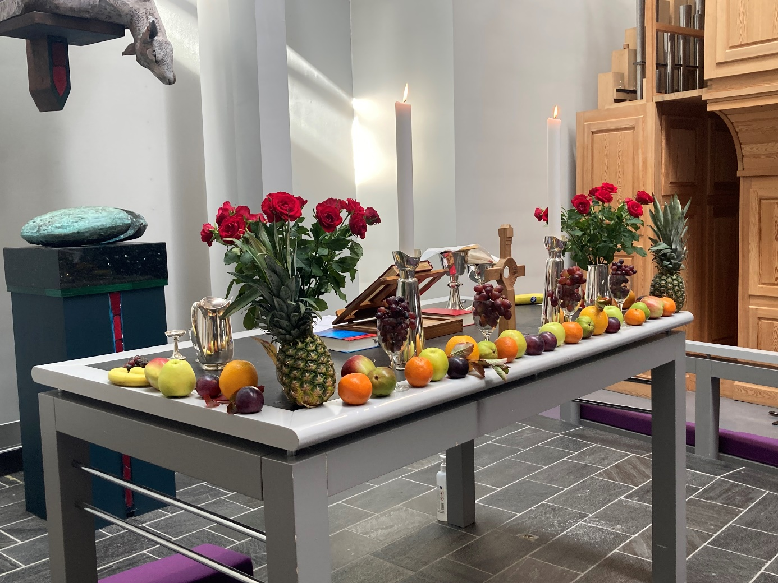

GUDSTJENESTELIVET
I 2025 har vi feiret Stavanger domkirke og Stavanger bispedømme 900-års jubileum. Tenk at troen på Jesus og en gudstjenestefeirende kirke har vært til stede i Stavanger minst så lenge!

Dette jubileet har også vært med å prege gudstjenestelivet i Hillevåg kirke. «Sammen» ble valgt som overskrift og visjon for jubileumsfeiringen. For å løfte fram dette temaet hadde vi 19. januar «Sammen-gudstjeneste»- hvor fokuset var at Guds kjærlighet er til stede når vi møter hverandre som medmennesker. Jubileumsbåten besøkte alle menighetene i bispedømme i løpet av de siste to år. Hillevåg menighet hadde besøk av jubileumsbåten 28. januar 2024. Jubileumsbåten er også et symbol på hvordan vi hører «sammen». Menighetene i Ytre Stavanger gikk sammen om å arrangere en felles jubileumsgudstjeneste i Møllebukta 2. pinsedag 2025. Dette ble en svært vellykket gudstjeneste hvor vi samlet 1000 deltakere. Det var mange både frivillige og deltakere fra Hillevåg menighet som deltok for å arrangere gudstjeneste og aktivitetene for barn etter gudstjenesten. Soknepresten i Hillevåg var en av fire prester i gudstjeneste, og var også med i jubileumskomiteen. Jubileumssalmen som ble skrevet til jubileet «Fred være med deg, du morgen» har vært hyppig brukt i gudstjenestene våre gjennom hele året.
Gudstjenesten i Hillevåg skal være en base og kraftstasjon, en plass for møte mellom Gud og mennesker, en plass for refleksjon og et sted å høre til. I arbeidet med å konkretisere dette målet er samarbeidet mellom menighetsråd og stab viktig. Likeledes er det viktig å få innspill fra menigheten.

Vi prøver å skape en variert gudstjenesteprofil, mellom trosopplæringsgudstjenester, familiegudstjenester, temagudstjenester og ordinære høymesser.
I planen for 2025 var det planlagt for familiegudstjeneste en gang i måneden og ordinær søndagsskole en gang i måneden. I vårsemesteret gjennomførte vi familiegudstjenester knyttet til trosopplæringstiltakene.

Søndagskolearbeidet er svært viktig, og Kristine Kalleberg Eikrem gjør en enorm frivillig innsats i søndagsskolearbeidet i menigheten. Men vi trenger flere voksne i søndagsskolearbeidet for å kunne ha flere søndagskolesamlinger. Innslaget med Nikodemus når er det søndagsskolesamlinger er alltid populært.
Under innslaget med «skattekiste» i gudstjenesten, som skal være med i alle gudstjenester hvor det er barn til stede, er det kjekt å kunne invitere barn frem for å åpne skattekisten.

På grunn av nye personvernregler, har vi ikke mulighet til å sende ut invitasjon til dåp til nyfødte. Invitasjon til dåp er stående, og den gjelder både barn og voksne. Dette betyr at vi må jobbe mer med å få ut budskapet enda tydeligere nå når foreldrene ikke får invitasjonsbrevet i postkassen lenger. Vi må bruke flere kanaler, anledninger og muligheter til å snakke om dåp.

Vi setter stor pris på det gode samarbeidet vi har med soknets skoler og barnehager. Det ble arrangert fem påskevandringer med 1. og 2 trinn på Kvaleberg skole og to julevandringer med 1. trinn på Kvaleberg skole. Det ble arrangert en julevandring for en barnehage. Vi har registrert de to siste årene at det er færre barnehager som kommer på vandringer i kirken. Dette er et område som vi må følge opp, og kontakten med barnehagene må prioriteres tidlig i semesteret.
Det ble arrangert skolegudstjeneste med Kvaleberg og Kristianlys skole før jul. Til sammen var det 531 elever og lærere samlet til gudstjeneste. Elevene bidro både med tekstlesning og musikkinnslag. Kristianslyst skole veksler mellom å komme til Hillevåg kirke og Hinna kirke, slik at vi har besøk annethvert år av ungdomsskolen.
Disse møtepunktene med barnehage og skole er viktig for å ivareta kristen tro, kultur og verdier, skape tilhørighet og bygge gode relasjoner mellom kirke, barnehage og skole, slik at barna blir kjent med det mest vesentlige innholdet i den kristne tro.

Vi har en stabil og flott medarbeidergjeng knyttet til gudstjenestelivet. Det er et ønske om at de ulike tjenestegruppene skal være selvrekrutterende, ved at de får med seg flere inn i tjenestegruppen. Uten disse flotte medarbeiderne hadde det ikke vært mulig å gjennomføre gudstjenestene slik vi gjør i dag. En stor takk til alle frivillige!

Takk for et fint år i Hillevåg menighet.

Ellen Nordtun, sokneprest

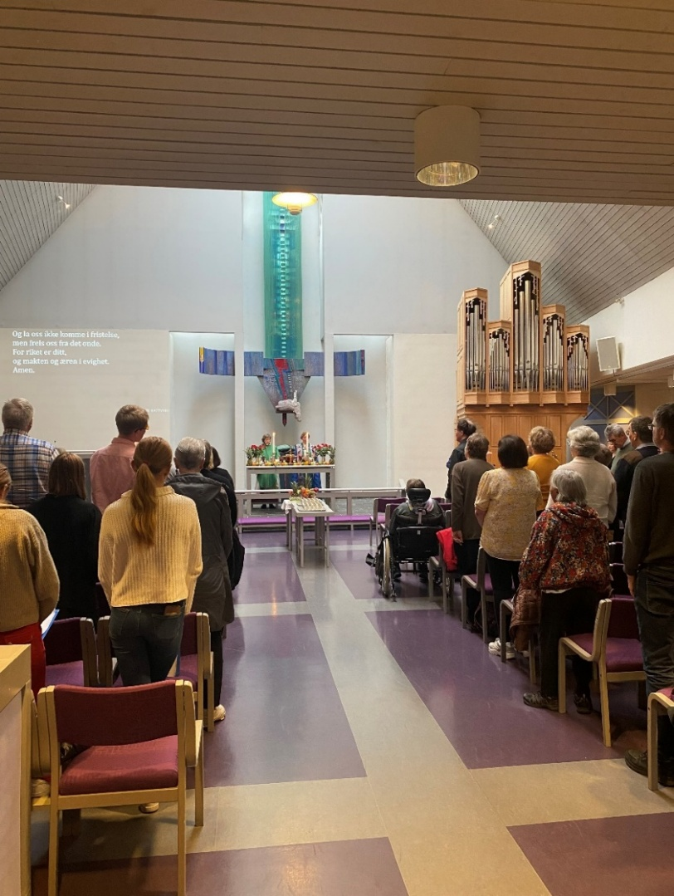

KIRKELIGE HANDLINGER

Statistikken viser disse tallene for hovedgudstjenester på søn- og helligdager:
År | Gudstjenester | Snitt
2022 | 49 | 63
2023 | 47 | 67
2024 | 48 | 75
2025 | 46 | 75

For familiegudstjenester (inkludert konfirmasjonsgudstjenester og julaften):
År | Gudstjenester | Snitt
2022 | 9 | 112
2023 | 15 | 104
2024 | 12 | 118
2025 | 13 | 124

Og slik er tallene for alle gudstjenester:
År | Gudstjenester | Snitt
2022 | 58 | 70
2023 | 55 | 76
2024 | 55 | 77
2025 | 57 | 80

Gudstjenester med nattverd: snitt er nattverdgjester
År | Gudstjenester | Snitt
2022 | 40 | 37
2023 | 39 | 46
2024 | 46 | 51
2025 | 39 | 48

Tallene for 2025 viser en fin økning i deltakelsen på familiegudstjenester (inkludert konfirmasjonsgudstjenester og julaften). Ser vi på deltakelsen for totaltallet for gudstjenestedeltakelsen i 2025 (80), viser denne en liten økning i forhold til deltakelsen i 2024 (77). Tallene for deltakelsen på gudstjenester på søn- og helligdager er på samme nivå som tallene for 2024 (75).
Vi er fremdeles ikke tilbake til gudstjenestedeltakelsen før koronaen, men det er gledelig at vi kan positive innslag i tallen for 2025.

Målet for alt arbeidet med gudstjenesten er at den blir stedet der hele menigheten samles for Guds ansikt i lovsang og tilbedelse.
Det gjøres en betydelig frivillig innsats i forbindelse med gudstjenestene. Hver søndag er det minst 5 personer engasjert for avvikling av gudstjenesten. I tillegg kommer søndagsskoleledere. Det betyr at det i løpet av en vanlig måned er engasjert 20-25 frivillige i arbeidsoppgaver knyttet til gudstjenesten. Alle oppgavene er viktige, og det er på sin plass å rette en stor takk til alle dere som er engasjert i gudstjenestefellesskapet på denne måten.

INNMELDINGER/ UTMELDINGER

 | Innmeldinger | Utmeldinger
2025 | 12 | 26
2024 | 7 | 26
2023 | 3 | 26
DÅP
Samlet ble 35 personer bosatt i soknet døpt i 2025. 18 ble døpt i Hillevåg og 17 ble døpt i andre kirker. Etter at Stavanger domkirke åpnet etter restaureringen ser vi av statistikken at det har vært populært å velge dåp i den nyrestaurerte kirken.
Som kirke er det viktig å alltid å ha fokus på dåp og å være på tilbudssiden for å tilrettelegge for dåp også utenom søndagsgudstjenestene.
År | Dåpsgudst i Hillevåg krk. | Døpte i  Hillevåg krk. | Totalt døpte fra Hillevåg | Døpt fra andre steder
2022 | 20 | 25 | 37 | 12
2023 | 12 | 15 | 31 | 16
2024 | 13 | 19 | 30 | 11
2025 | 11 | 18 | 35 | 17

BARN OG UNGE

SØNDAGSSKOLEN
Alle barna er med på starten av gudstjenesten og får med seg inngangssalme og nådehilsen. Etterpå er det åpning av skattkiste sammen med presten og flere hint om dagens bibelfortelling dukker opp.
Når søndagsskolesangen "Ingen er for liten til å se Guds under" spilles i gudstjenesten går barna i kirkestuen med "søndagsskolefanen" i front, sammen med søndagsskolelederen.
Søndagsskolen slutter på begynnelsen av nattverden slik at alle har muligheten å delta der.
På søndagsskolen er det fast åpningssang, navnerunde og lystenning med korte tilhørende bønner. Barna er alltid aktive i lystenning og bønn. "Bli med inni Bibelen i dag", synges før alle skal inn i dagen bibelfortelling, også den med gode bevegelser, slik de fleste sangene er. De eldste barna slår opp i Bibelen hvor teksten er fra, og plasserer historien visuelt i NT eller GT.
I tekstformidlingen brukes ressursen "Sprell levende" utgitt av Søndagsskolen. I opplegget varierer formidlingsformene mellom bl.a. drama, dukketeater, monolog, tale -maleark, flanellograf, video, tegneseriebilder som vises på veggen (powerpoint), fortelling med lyd/bevegelse til osv. Det at barna skal bli kjent med bibelfortellingene er et hovedmål i søndagsskolen.
Vi tar gjerne en bønnestund og noen flere sanger eller en lek, før barna får utdelt søndagsskolebladet BARNAS til å ta med hjem. Samlingen avsluttes med en velsignelsessang før vi går inn til nattverden.
I år har vi “eksperimentert” med forandringer for eksempel baking som aktivitet mens opplegget som har fått stor anklang mens deltakerne.

Det har vært 13 søndagsskolesamlinger pluss noen visninger av barneevangelist Jarle Waldemars "JarleTV" under preken de gangene det ikke er ordinær søndagsskole.

Det har vært 27 barn innom søndagsskolen i løpet av året.

BABYSANG
Babysang er et tilbud til mødre og fedre som er hjemme med barn opp til ca. 1 års alderen. Vi har fortsatt samarbeidet med Bekkefaret. Samlingene var hele året i Bekkefaret kirke.

KlUBBEN FOR 2.-7.KLASSE
Vi har fortsatt å ha felles klubb for 2.-7. klasse etter skoletid.
Klubben for 2.-4.klasse var i tidsrommet kl. 12.30 – 15.30 og 5.-7. klassingene hadde sin klubb kl. 13.30 – 15.30.
2.-4. klasse klubben starter med en formingsaktivitet som er passende til dagens Bibel fortelling. Kl. 13.30, når resten av barna kommer, er det matservering og felles samlingsstund m/bibelfortellinger. Ellers er det full fart med bordtennis, innebandy, formingsaktiviteter, billiard, gaming med mer.
En stor takk til Gunvor Osnes som lager populær mat til denne fellesklubben, og Maud Cameron som trofast stiller opp med godt planlagte og fine formingsaktiviteter!

Det har vært 11 samlinger i vårsemesteret og 9 samlinger i høstsemesteret.
Det har vært 40 barn som har deltatt på klubbene.

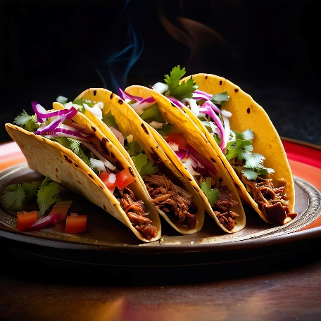

FREDAGSTACO
Et nytt tilbud som fikk stor oppslutning i 2025 var FredagsTaco for 2.-7.klasse. Det har blitt arrangert 5 ganger dette året med en oppslutning på 40-100 barn hver kveld. Vi spiser taco sammen, og barna forsyner seg gjerne både tre og fire ganger. Deretter har vi hatt ulike aktiviteter både oppe og nede i kirken og ute. Eksempler på hva vi har gjort er forming, gaming, fotball, bordtennis, bamseleting, baking, lego, perling og bibelquiz m/premie. Som en del av opplegget har vi også rigget i stand kirkestua til «kino» med servering av snacks til filmen. Vi har snakket med mange positive foreldre underveis, og en del mødre, fedre og besteforeldre har stilt opp som ledere på disse kveldene. Konfirmantene er igjen svært gode hjelpere i forhold til kutting av grønnsaker, registrering, servering og aktivitetsposter. En annen viktig del av dette konseptet som også må nevnes er menighetens gode samarbeid med barneskolene Kvaleberg og Vaulen. Plakat på skolene med invitasjon til FredagsTaco har virkelig nådd ut!

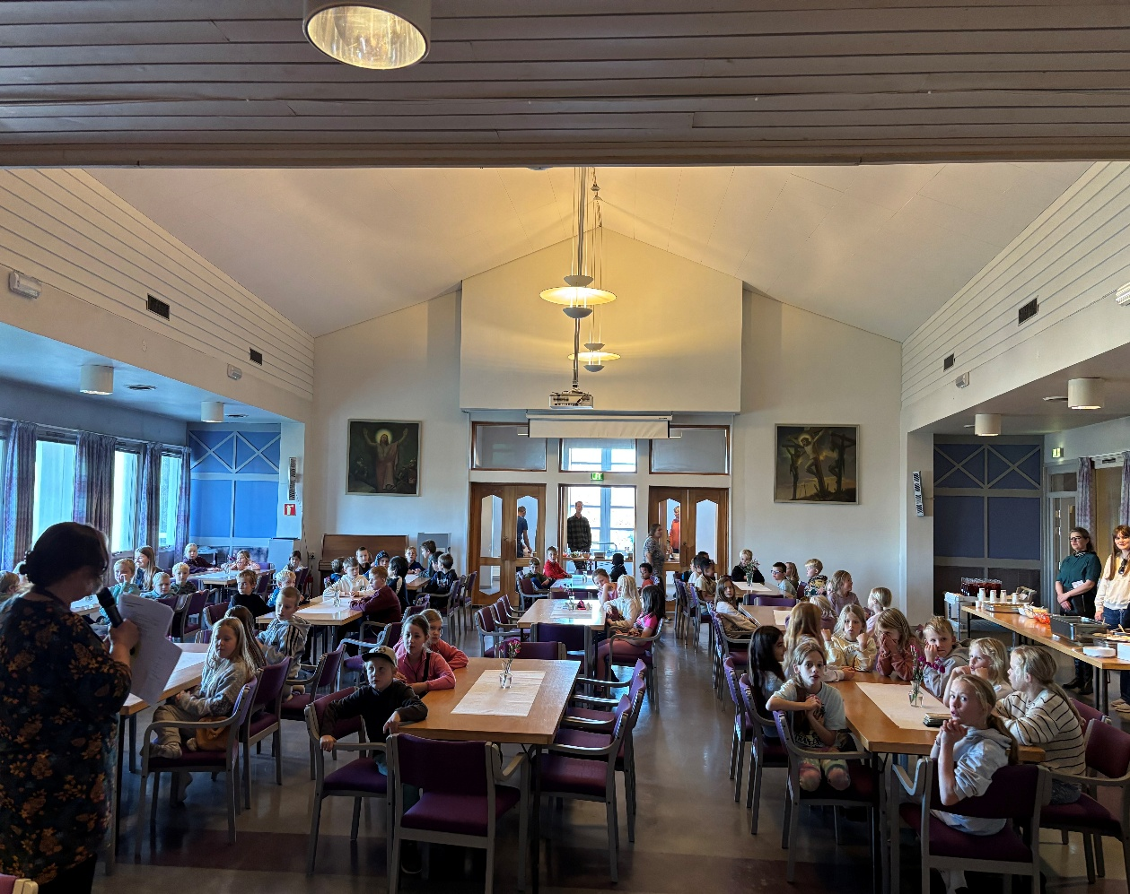

BARNAS DAG
Lørdag 20.september var det Barnas dag i Hillevåg, og dette ble en festdag i fyr og flamme bokstavelig talt! Arrangementet var et samarbeid mellom Barne- og ungdomsutvalget og Diakoniutvalget i Hillevåg, og både barn og voksne storkoste seg!
Sigbjørn Pedersen formidlet bibelfortellinger på en ny og spennende måte gjennom sitt show med stadig nye overraskelser og eksperimenter. Her var det fullt av spenningsmomenter!
Det var gratis servering denne dagen med pølser og fruktspyd, og både i og utenfor kirken var det mange ulike aktiviteter å velge mellom for alle deltakerne. Mange syntes det var spennende å lete etter kosedyr i trær. Andre aktiviteter ute var å kaste livline og hoppe tau, og sukkerspinnmaskinen var i full sving i to timer!
I dagens quiz var det musikkonkurranse hos organisten, og videre var det også spørsmål inne på prestens kontor. Etter fullført quiz kunne barna fiske etter godtepose. Hoppeslottet i menighetssalen var populært, og ellers kunne en delta på formingsaktiviteter, bowling, Kims lek, bygging med gigastore legoklosser og posekasting.
Tusen takk til så positive konfirmanter og voksenledere som virkelig stod på denne festdagen! Vi ønsker å invitere til en ny Barnas Dag neste år.

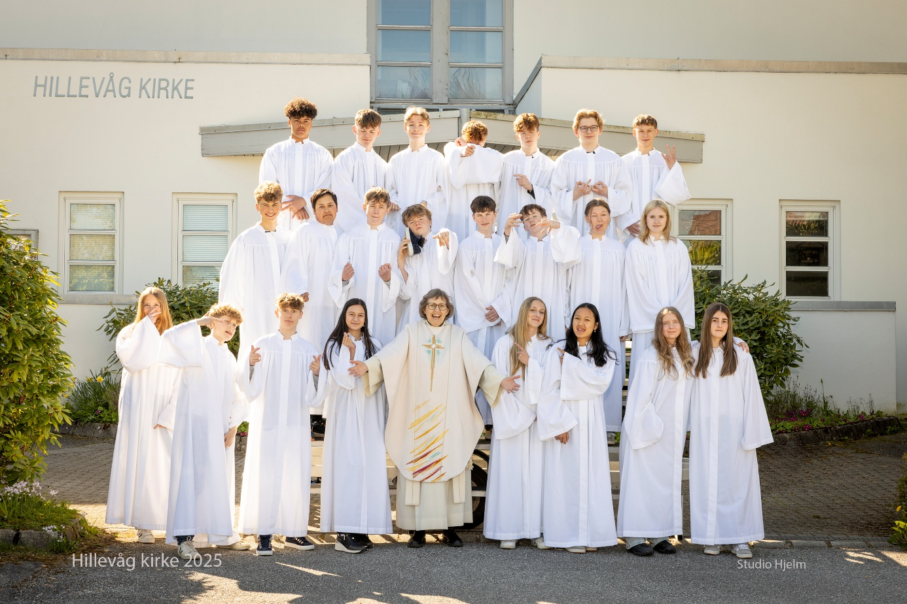

KONFIRMANTARBEID
Konfirmantplanen, som Hillevåg menighet fikk godkjent av Stavanger biskop i 2019, gir en systematisert oversikt over hele konfirmantåret. I planen gis det en oversikt over alle samlingene gjennom hele konfirmantåret, hvor tema, mål for samlingen og hvordan temaene bidrag i forhold til livsmestring og livstolkning, kirkens tro og tradisjon og kirkens tro i praksis. Likeledes framgår de ulike arbeidsmåtene på hver samling.

Tema i undervisningen:
Dåpen og nattverden, Bibelen, Gud vår Far, tro og vitenskap, Sønnen-Jesus, Den Hellige Ånd og kirken, Budene – Det dobbelte kjærlighetsbud, Kjærlighet og samliv, Døden, sorgen og det kristne håpet, KN-aksjonssamling – rettferdighet, fordeling, solidaritet og diakoni.

Arbeidsmåter:
* Bli kjent kveld
* Undervisningssamlinger
* Konfirmantleir
* Delta på fasteaksjonen
* Planlegging av og deltakelse i gudstjenester
* Samtalegudstjeneste

I undervisningen har vi hatt samarbeid med Hviding Begravelsesbyrå og de deltar på konfirmantsamlingen om temaet «Døden, sorgen og det kristne håpet». Vanligvis er Kirkens Nødhjelp med oss i undervisningen om Fasteaksjonen. Dette året brukte vi tilsendt materiale fra Kirkens Nødhjelp i undervisningen.
Konfirmantene har også tjeneste i noe av menighetens arbeid, som julemesse, Hillevågsmiddag, fredagstaco og å være medarbeidere i gudstjenesten. Dette har vært svært vellykket og knytter konfirmantene tettere til det øvrige menighetsarbeidet.

Det var 24 ungdommer som ble konfirmert i Hillevåg kirke i mai 2025.
Høsten 2025 tok vi imot et nytt konfirmantkull med 23 ungdommer.
Prestestudent Dag Werner Blaich er med i konfirmantarbeidet.

BARNEHAGE – KIRKESAMARBEID
Vi har registrert at det er færre barnehager som melder seg på påskevandringer og julevandringer. Før jul var det bare en barnehage som kom på julevandring. Men dog en svært vellykket julevandring, hvor alle barna, var aktive og hadde rolle i vandringen mot krybben.
Dette er et område som vi må følge opp, og kontakten med barnehagene må prioriteres tidlig i semesteret.
SKOLE-KIRKESAMARBEID
Vi har utarbeidet en kirke-skole-samarbeidsavtale med både Kvaleberg skole og Kristianslyst skole (ungdomsskole). Det har vært en god dialog mellom kirken og skolene.
Det ble gjennomført påskevandringer med 1. og 2 trinn på Kvaleberg skole og julevandringer for det 1. trinn på Kvaleberg skole i 2025.
Det ble arrangert skolegudstjeneste med både Kvaleberg skole og Kristianslyst skole før jul. Elevene bidro både med tekstlesning og musikkinnslag.

SKOLENS BEHOV BLE NYTT SAMARBEID
2025 ble året da Hillevåg kirke startet et nytt skole-kirke samarbeid med Kvaleberg og Vaulen skole. Begge skolene hadde behov for ekstra grupperom som kunne bidra til trygghet og læring for enkeltelever og elevgrupper. Ettersom Hillevåg kirke kan tilby «husrom» i sin kirkekjeller, så ble denne situasjonen utgangspunktet for et svært meningsfullt samarbeid. Kirkens og skolens ansatte blir bedre kjent, i tillegg til at barn som kanskje ikke har noe forhold til kirken kan få positive opplevelser i kirkebygget. Konklusjonen ble altså en ny vinn-vinn situasjon for alle involverte!

TROSOPPLÆRING
Alle menigheter i Den norske kirke har sin egen trosopplæringsplan. 310 timer pr barn, fordelt på de første atten leveår. Hillevåg menighet fått godkjent en plan på 307 timer pr. barn. Det gis et tilbud til alle døpte, 0-18 år, og overskriften er; Gud gir – vi deler! Alle tiltakene har forskjellige temaer og vi arbeider med at barna/ungdommene skal få best mulig kjennskap til hva det vil si å være Guds barn og være del av hans fellesskap. Dette arbeider vi med ved å ha særlig søkelys på tre punkt;

KIRKENS TRO OG TRADISJON
KRISTEN TRO I PRAKSIS
LIVSTOLKNING OG LIVSMESTRING

Tiltak | 2025 |  | Oppslutning
Brosjyre om dåp | Gjennomført |  | 100%
Dåpsgudstjeneste | Gjennomført
Dåpssamtale | Gjennomført |  | 79%
Babysang | Gjennomført
Dåpslyssamling 2 og 3 år | Gjennomført |  | 15%
4-årssamlinger | Gjennomført |  | 35%
6-årssamlinger | Gjennomført |  | 36%
Verden rundt | Gjennomført |  | 49%
Tårnagent | Gjennomført |  | 17%
Klubben | Gjennomført
Konfirmasjon | Gjennomført |  | 71%

DIAKONI
«Forkynn evangeliet, om nødvendig med ord!» (Frans av Assisi)
Diakoni er kirkens omsorgstjeneste. Det er alt fra omsorg for en nabo til engasjement for miljø og nedkjemping av fattigdom i verden. Diakoni inngår i hele menighetens arbeid. Utfra Plan for diakoni i Den norske kirke så uttrykkes diakoni gjennom:
NESTEKJÆRLIGHET
INKLUDERENDE FELLESSKAP
KAMP FOR RETTFERDIGHET
VERN OM SKAPERVERKET

KIRKEMIDDAG 6.APRIL
Diakoniutvalget, med god hjelp fra årets konfirmanter, forberedte dagens meny med god gryterett og vafler m/is til dessert. Diakoniutvalget har i mange år gitt kjøttdeig og salater til denne kirkemiddagen. Her har menighetsrådet spart penger! Inntektene fra salget denne dagen gikk som tidligere direkte til Kirkens Nødhjelp. Vi laget kafé i Menighetssalen, og det var også mulig å ta med «take away» hjem. Takk for innsatsen til alle konfirmantene som bidro til en god inntekt til Kirkens Nødhjelp!

FASTEAKSJON
I 2025 gjennomførte vi som vanlig en dør-til-døraksjon i Hillevåg tirsdag 8.april for Kirkens Nødhjelp. Dette er en organisasjon der over 90 prosent av inntektene går direkte til brønnboring der folk mangler tilgang til rent vann og andre prosjekter der mennesker er i stor nød i vår verden. Totalt innsamlet beløp i Hillevåg menighet til Kirkens Nødhjelp ble 41.401. Tusen takk, konfirmanter!

TO STORE FESTEr, VÅRFEST OG ADVENTSFEST
Diakoniutvalgets to store satsningsområder i løpet av året er vårfesten og adventsfesten. Her er det mange frivillige som er engasjert i den flotte borddekkingen, kakebaking, servering, loddsalg og opprydning etterpå. Ca. 100 finner veien til disse populære festene som også har et svært allsidig program. Her er det kulturelle innslag i form av foredrag, minikonsert, allsang og kveldstanker, i tillegg så serveres det god middag og flotte kaker til kaffen. En stor utlodning med flotte gevinster inngår også i det hele.
Årets julekurv på Adventsfesten gikk i 2025 til Maud Cameron. Hun har lagt ned en utrolig innsats i arbeid med barn, og hun både ser og har omsorg for enkeltpersoner i alle aldre.

Årets foredragsholdere på festene har vært Jan Frode Bollestad og Inge Takle Mæstad.
Her viser vi et bilde fra Mæstad sitt foredrag om utenforskap, der «Team Pølsa» var et av temaene:
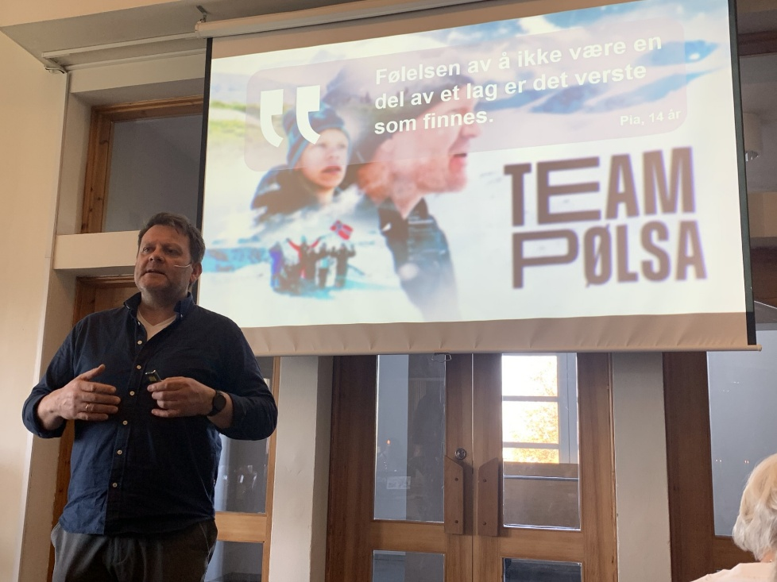

HØSTTAKKEFEST
Søndag 19.oktober feiret vi Høsttakkefest i Hillevåg. Her bugnet det av frukt både på alteret og på kirkekaffen! En fin markering på høsten som minner oss om hva Guds skaperverk gir av gode gaver!

SYKEHJEM
Vi har totalt arrangert 44 institusjonsandakter dette året i tillegg til 3 festgudstjenester og 1 musikkandakt. Både beboere og brukere av dagsentertilbudene inviteres inn.
I tillegg til andakter i fellesstuene på Blidensol og Bergåstjern, så samles vi til en lysandakt i 3. etasje på Bergåstjern 1 fredag i måneden. Lis Taksdal som jobber på denne avdelingen sørger for at beboere får bli med på denne samlingen. Vi synger kjente og kjære sanger, tenner lys for hver enkelt, har en liten andakt og Fader Vår med velsignelsen. Dette tilbudet medfører at mange av de som trives best i sitt eget miljø også får et åndelig omsorgstilbud. Beboere fra andre avdelinger deltar også på denne månedlige Lysandakten.

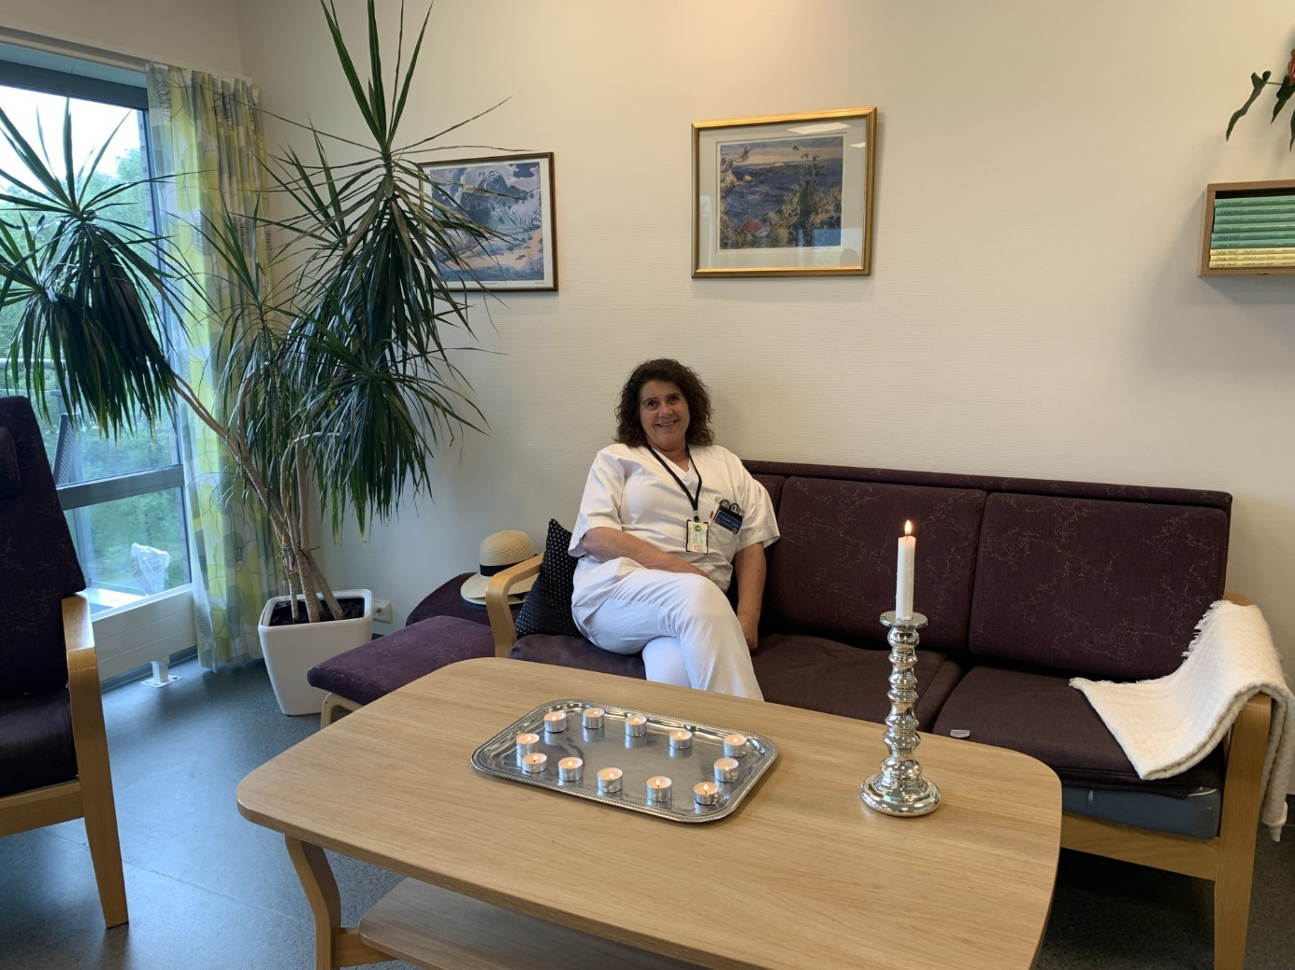

TEMAKVELD OM SORG
I år ble Temakveld om sorg, som er et fellesarrangement i Stavanger, arrangert i Tasta kirke tirsdag 21.okt. Sykehusprest Helge Hansen fra SUS holdt et interessant foredrag der tema var «Hva er sorg?» og «Hvordan leve videre med sorgen?» Alle pårørende som har mistet noen siste året ble invitert til denne kvelden. Flere tidligere deltakere i sorggrupper snakket varmt om betydningen av å delta i et slikt fellesskap i sine sorgprosesser. De som var til stede, ble invitert inn til nye sorggrupper med oppstart i november og mai.

SORGGRUPPER
I likhet med Temakveld om sorg, så er også Sorggruppene et felles satsningsområde for diakonene i Stavanger Bispedømme og vi samarbeider også med helsesøstre i kommunene. Vi har 6 ulike typer sorggrupper inndelt etter type sorg og aldersgruppe for at deltakerne skal få best mulig utbytte av tilbudet. Det har vært en sorggruppe i Hillevåg kirke gjennom året 2025 som Brit Reidun Tyvand og diakonen i Hillevåg har ledet.



ALLEHELGENSDAG
Årets allehelgensgudstjeneste var søndag 2. nov i vanlig gudstjenestetid kl 11. Pårørende siste året fikk invitasjon til gudstjenesten. Dette er en stemningsfull gudstjeneste med rom for vemod og ettertanke. Representanter fra Diakoniutvalget leste opp avdødes navn, og vi tente lys under navneopplesningen. På kirkekaffen etterpå ønsker presten og diakonen å bli nærmere kjent med pårørende og det er mulighet for videre samtaler om noen ønsker det.

FORBØNNSTJENESTEN
Hvis noen har bønneønsker som de gjerne vil at flere skal være med å løfte opp, så er det flere muligheter for det i Hillevåg. Staben tar imot bønneemner til morgensamlingene, og Tirsdagstreffet avsluttes alltid hver uke med forbønn for aktuelle behov/tema.
Bønnekrukken er tilgjengelig i kirkerommet for de som ønsker å legge et ønske om forbønn der. Blå lapp signaliserer at personen ønsker om at lappen leses og blir bedt for i vår bønnesamling på arrangement «Åpen kirke».
Rundt omkring i menigheten har også hver enkelt konfirmant sin egen forbeder, og disse personene skriver hvert år et hilsningskort til sin konfirmant til konfirmasjonsdagen. Tusen takk til alle frivillige «engler» i denne viktige tjenesten!

ÅPEN KIRKE
En mandag i måneden arrangeres som nevnt Åpen kirke kl. 18.00 – 19.30 med et tredelt tilbud, og det er mulig å være med på alt eller deler av samlingen utfra ulike behov. Første halvtimen tilbyr vi ettermiddagskaffe m/kjeks og litt sosialt samvær i Kirkestua. Den neste halvtimen er det stillhet med instrumental musikk, lystenning og bønnestasjoner i selve kirkerommet. Den siste halvtimen fra kl. 19.00 har vi en bønneliturgi og bønn for emnene som er skrevet på de blå lappene i Bønnekrukken.
Det har vært 9 Åpen kirke arrangement i 2025, i tillegg til at kirkerommet har vært tilgjengelig under alle Åpen kafé – arrangementene.

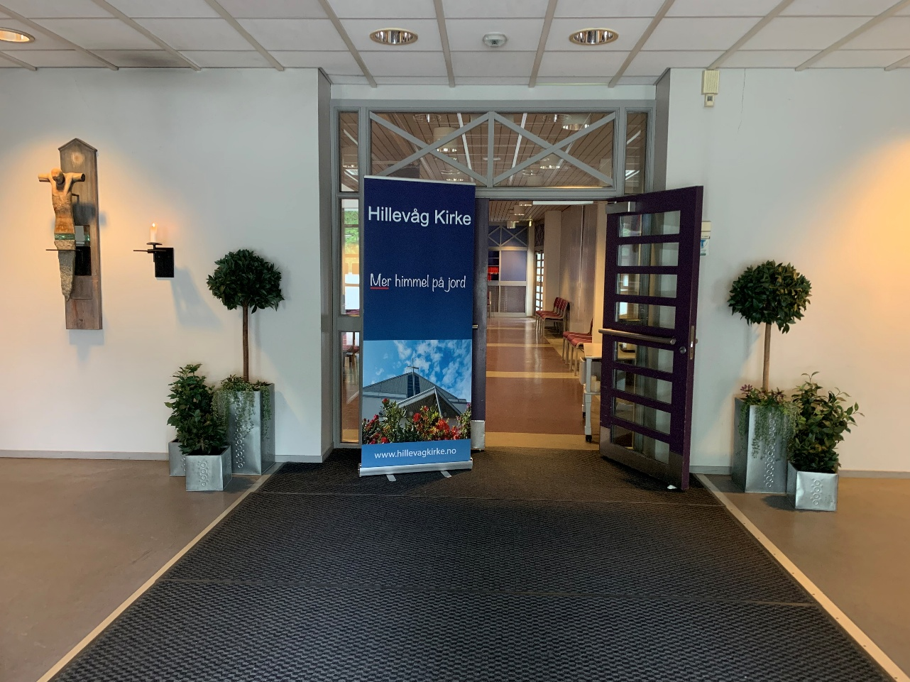

SJELESORG og sAMTALER
Soknepresten og diakonen har sjelesorgsamtaler pr tlf., i kirken eller på hjemmebesøk. Dette er en tjeneste med ønske om å formidle tro, håp og kjærlighet, og å være en medvandrer i livet slik det er. Alle kirkens ansatte møter ellers mennesker i sårbare situasjoner der trosspørsmål ofte kan være et tema. Totalt har presten og diakonen hatt 140 samtaler dette året.

BESØKSTJENESTEN
Flere frivillige i menigheten legger ned en stor innsats i regelmessige besøk hos eldre og syke hjemme og på institusjon, og dette antallet er ikke registrert i menighetens statistikk i forhold til besøkstjenesten.
Diakonen besøker flere eldre eller syke i menigheten hjemme eller på institusjon. Ofte kan disse samtalene bære preg av sjelesorg, og derfor blir ofte besøkene regnet med i tallet over sjelesorgsamtaler.

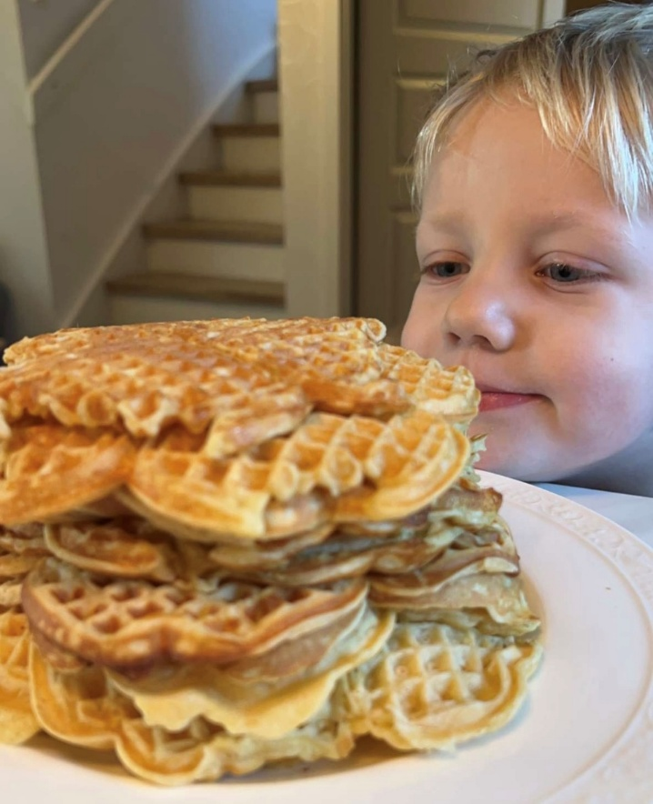

ÅPEN KAFÈ – «Treffen»
Kirkens åpne kafé er et tilbud til voksne i alle aldre som er hjemme på dagtid. Den er vanligvis åpen annenhver onsdag kl. 11-14. Her blir en oppkvikket på flere måter! Lattermusklene blir trent av Anne Marie Helgø sin festlige opplesning av vitser og historier fra Pedersgata i Gamle Stavanger. I tillegg får en servert nystekte vafler til kaffe/te. I 2025 har den kjekke kaféen vært åpen 18 onsdager, og vi har i gjennomsnitt hatt 14 gjester hver gang. Stikk innom og sjekk ut dette tilbudet!

TIRSDAGSTREFFET
Hvis ukedagen er tirsdag så er sannsynligheten svært stor for at det er Tirsdagstreff i Hillevåg! Unntaket er i skolens ferieuker. Vi har totalt arrangert 41 treff med ca. 12 personer hver gang. De som deltar tar gjerne med seg medbragt lunsjmatpakke, og vi serverer kaffe/te. Vi har hatt mange interessante og lærerike samtaler omkring kommende søndags tekster, og Tirsdagstreffet betyr mye i hverdagen for deltakerne. Vi har takhøyde for ærlighet og undring over de store spørsmålene i livet!
Og tusen takk til Berit Myklatun som har bakt og spandert så mange gode kaker til Tirsdagstreffet i 2025!


HILLEVÅGSMIDDAG
Hillevåg kirke er i Stavanger nettopp kjent for konseptet Hillevågsmiddag. Med dette tilbudet ønsker vi å nå ut til både barnefamilier og alle generasjoner i nærmiljøet. Staben, menighetsrådet og frivillige arrangerer middagen ca. 1 onsdag i måneden kl. 16-17.30.
I 2025 har vi arrangert 7 Hillevågsmiddager. Gjennomsnittlig antall deltakere i 2025 har vært i underkant av 70. Her får gjestene våre oppleve middagsfellesskap, og vi vil sende en spesiell takk til Kristine, Synnøve og Solveig for gode familiesamlinger!
Og Astrid Haugvaldstad, du jobber ofte iherdig med både pådekking og oppvask i forhold til Hillevågsmiddagene. Leif Enoksen trår også ofte til på kjøkkenet, i tillegg til Arne Sigurd Mossige. Grethe Vabø og Liv Astrid Mjelde stiller også trofast opp i pådekkingskomiteen. Og til sist selveste sjefskokken Anna Koltveit, du gjør en formidabel innsats sammen med Kirsten Klungtveit i forhold til alle de velsmakende middagene!!!
Tusen, tusen hjertelig takk, middagsarrangementene hadde ikke vært mulig uten dere og alle andre som har bidratt med registrering, potet- og gulrotskrelling, rydding m.m.! Hillevågsmiddag er lavterskeltilbud og lett å invitere nye gjester inn til.
Ta derfor med deg naboen eller andre du kjenner og meld dere på!

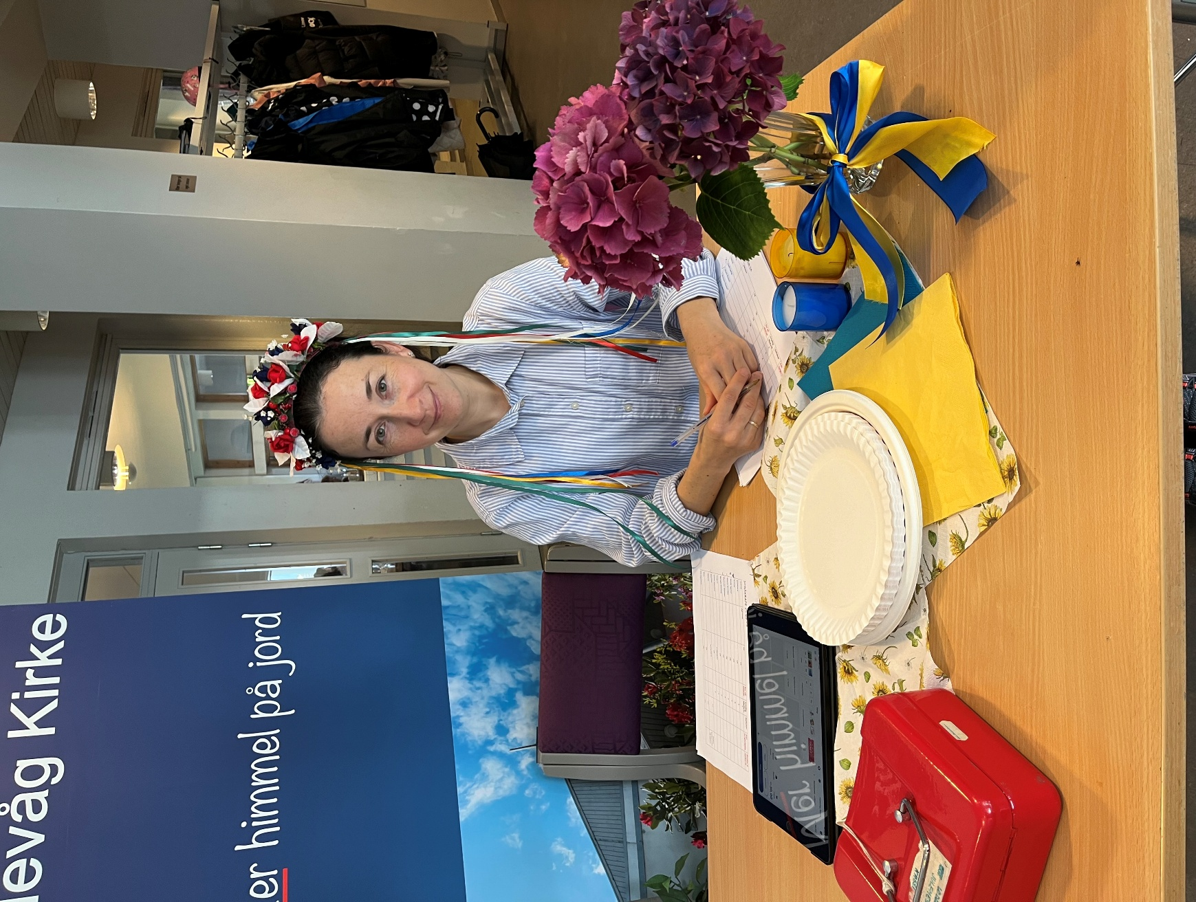
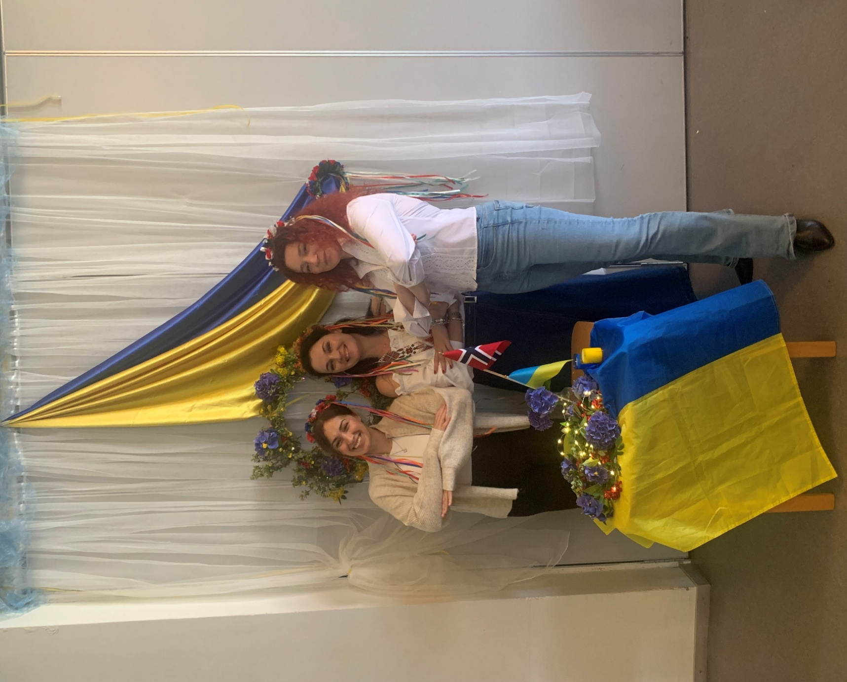

SPRÅKKAFÉ
Årets høydepunkt på Språkkafeen var Ukrainsk fest i august. Siden Språkafeen startet så er dette den tredje festen vi feirer for Ukrainas uavhengighet. Årets vertskap var to av de mest trofaste frivillige medarbeiderne på kafeen, nemlig Daria Koinonenko og Iryna Palli. Vi har arrangert 8 kafeer dette året.
I år har vi også prøvd å arrangere Språkkafe på onsdager etter Hillevågsmiddag, men det har hittil vist seg at søndag etter gudstjenesten kl. 13-15 er den beste dagen for dette arrangementet.
Vi serverer vanligvis en suppe med tilbehør og kaker til kaffe/te. En stor takk til dere som har bidratt på kjøkkenet hver gang, Irina Palli og Mariia Pykhtina, og spesielt takk til Astrid Haugvaldstads trofaste innsats både før, under og etter hver språkkafé! Den innsatsen står det virkelig respekt av!
Vi legger fortsatt stor vekt på det sosiale fellesskapet, og at en norsktalende person sitter ved hvert småbord slik at alle kan få trene på norsk hverdagstale. Ettersom mange ukrainere nå har nådd et faglig godt nivå i norsk, så hadde vi i vårhalvåret et nytt tilbud om mer avansert språkopplæring for denne gruppen ved Ivar Odland.
Noen ganger har vi avsluttet kaféen med fremføring av musikalske innslag i kirkerommet. Vi vil rette en stor takk til vår kjære pianist Natalia Malinovska som har gitt flere nydelige minikonserter på kirkens flygel i kirkerommet!

JULEGAVEAKSJONEN
I år satset Hillevåg menighet på invitasjon til gratis Hillevågsmiddag som julehjelp. På denne måten blir vi bedre kjent med familiene, og både barn og foreldre kan inviteres til andre aktiviteter som vi har i kirken. I tillegg blir den økonomiske hjelpen mer spredt utover året.

FELLESSKAP I HJEMMENE
Kirkeringene i Hillevåg har historisk bidratt med mye positivt inn i menigheten. Det være seg økonomiske bidrag, gevinster og hjelp til julemessen m.m.
Fellesskap i hjemmene er svært verdifullt for de som deltar! Det er fortsatt aktivitet i to kirkeringer og en bibelgruppe i Hillevåg menighet. Dere er gode, vi heier på dere!

KULTUR
I 2025 ble det arrangert disse kulturarrangementer i Hillevåg kirke:
-Kulturkveld i samarbeid med Hillevåg historielag. Tema for kvelden var Bispeladegård og Haugvaldstad minne. Det var foredrag v/ byantikvar Hanne Vindsholt og musikalske innslag ved Bjarte Mo og Tore Bols. Det var et veldig godt besøkt arrangement og menigheten ønsker å fortsette samarbeidet med historielaget.
-Tvilerens håp. Salmekveld med salmer av forfatter Finn Folke Thorp og komponist Sigurd Engesnes. I tillegg deltok frivillige sangere og musikere og Tore Bols. Det var et veldig vellykket arrangement hvor det ble sunget nye salmer, også noen som kan være aktuelle å fortsette og bruke i Hillevåg.

HILLEVÅG OG HINNA MENIGHETSKOR

Våren 2025 sa Rannveig Mosbakk Skiri hun opp stillingen som dirigent for menighetskoret. Rannveig var et oppkomme av vitalitet og humør, velsignet med en stor og flott stemme, og vi ble veldig lei oss. Mange trodde at dette var slutten for koret. Etter påske loset Tore oss trygt fram til sommeren, og vi fikk heldigvis en koselig avslutning med begge to i kirkestuen.

Like før oppstart i august ble det klart at Anne Jordheim hadde sagt ja til å ta over. Vi kjente jo Anne godt fra før gjennom gudstjenestene i Hinna, så overgangen ble ganske myk. Anne har vist seg som en strukturert, vel forberedt dirigent, med mange ideer. Våren og høsten 2026 er det f.eks. planlagt et fyrlysprosjekt på Fjøløy sammen med korister fra Kvitsøy, Rennesøy og Metodistkirken.
I vårsemesteret hadde vi 2 styremøter, og korets eget årsmøte ble holdt 11. februar. Nytt styre ble først konstituert i april. Dato for årsmøtet i kirkesangforbundet var 22. mars i Kampen kirke, og vi klarte å stille med 3 representanter.
Koret har hatt 18 øvelser, vi har sunget på 5 gudstjenester i Hillevåg og Hinna, og på sykehjemmene Blidensol og Bergåstjern. I høstsemesteret har vi hatt 3 styremøter og 15 øvelser. Sykehjemmene som fikk besøk av oss i høst, var Boganes og Vågedalen. Vi har sunget på 4 gudstjenester + 1. juledag i Hinna, med 5 forsangere. På julesanggudstjenesten i Hillevåg fremførte koret fire julesanger, med O helga natt og solist Léandre som et høydepunkt.
Avslutningen i kirkestuen etterpå, med reinsdyrgryte fra Patrioten og riskrem fra butikken, og besøk av vår faste julenisse fra Stavanger, ble en suksess som alltid.
Ved utgangen av året talte koret 17 medlemmer, mer eller mindre aktive. Tilstanden er ikke stabil. Vi er veldig glade over å ha fått 2 nye medlemmer i høst, men dessverre mister vi også flere nå. Dette rammer spesielt sopranen. Mange har nådd en høy alder med alt det innebærer, og enkelte av oss merker at stemmen ikke lenger er hva den var. Det er blitt en årlig foreteelse å følge noen til graven, heldigvis oftest tidligere medlemmer.
Men ut fra tilbakemeldingene vi får, klinger stemmene fortsatt fint sammen. Det er jo kjekt å høre; ikke desto mindre trenger vi flere sangere mellom 27 og 60 hvis koret skal bestå også etter fyrlysprosjektet. Vi vil gjerne fortsette, for det betyr mye for oss å bringe sangen vår ut til menighetene og glede beboere på sykehjemmene.

Korets styre har vært:
Leder: Ragnhild Røstvik (valgt i 2025 for 1 år - på valg i 2026) Tar ikke gjenvalg
Nestleder: Bodil Sørbø (valgt i 2024 for 2 år - på valg i 2026) Tar ikke gjenvalg
Sekretær: Astrid L Birkeland (valgt i 2024 for 2 år - på valg i 2026)
Kasserer: Heidi Andreassen (valgt i 2024 for 2 år - på valg i 2026)
Varamedlem: Synøve Enoksen (valgt i 2025 for 1 år - på valg i 2026)
Dirigenter: Rannveig Skiri Mosbakk/Tore Bols våren 2025, Anne Jordheim høsten 2025 Valgkomité: Ragnhild Røstvik og Åslaug Fossmark (valgt i 2024 for 2 år)

Oppsummering av aktiviteter:
Gudstjenester:
02.02: Gudstjeneste i Hinna
09.03: Gudstjeneste i Hillevåg
30.03: Jazzmesse i Hillevåg
27.04: Gudstjeneste i Hillevåg
18.05: Gudstjeneste i Hinna
14.09: Gudstjeneste i Hinna
02.11: Gudstjeneste i Hillevåg
23.11: Gudstjeneste i Hinna
14.12: Julesanggudstjeneste i Hillevåg
25.12: Gudstjeneste i Hinna (forsangere)

Andre opptredener:
27.05: Sykehjemmene Blidensol og Bergåstjern
08.07: Deltakelse i Bjarne Dagestads begravelse
21.10: Sykehjemmene Boganes og Vågedalen
22.12: Jorun Espedals begravelse

Stavanger, 13.01.26 Astrid L Birkeland, sekretær.

INFORMASJON
MENIGHETSBLAD
Menighetsbladet er hyggelig lesning, informativt med gode artikler om menighetslivet og invitasjoner til arrangement.
Hugne Sjo sørger for et variert blad, sammen med staben og flere bidragsytere.
Eik Trykkeri sørger for flott layout.
Menighetsbladet holder 20 sider og det er ønskelig å kunne dekke et tverrsnitt av det som skjer i menigheten og litt til. Menighetsbladet har 3 utgivelser i året.
Annonsørene er en god inntektskilde og dekker deler av inntektene. Vi har gode medhjelpere som pakker bladene, samt alle bladbærerne som deler ut i sitt nærmiljø.

NETTSIDEN
Alt som skjer i kirken, ligger på nettsiden. Informasjon og programmer finnes ved å besøke den enkelte aktivitet, www.hillevagkirke.no

SOSIALE MEDIER
Vi bruker Facebook som en kanal for å markedsføre arrangement, og for å vise frem det som skjer i kirken. Vi besvarer også spørsmål som kommer inn via en egen meldingsfunksjon på siden. Facebooksiden vår har adresse: www.facebook.com/hillevagkirke
Vi har Instagram konto @hillevaagkirke. Her legger vi ut bilder og videoer av det som skjer i menigheten. Besøk kontoen vår: www.instagram.com/hillevaagkirke

DIVERSE ARRANGEMENT
JULEMESSEN
Julemessen vi er så avhengige av for å få inntekt til menighetsarbeid gikk av stabelen 06. desember. Menighetsrådet tok ansvaret med planlegging og gjennomføring.
Også i år ble det solgt mye lodd på forhånd, engasjementet var stort.
Resultatet fra julemessen kom på 112.607, - Det kan vi være stolte av!
Vi er veldig takknemlig til alle som bidro.

DUGNAD UTEOMRÅDER
Det er alltid en fryd å se fine og friske blomster, velstelte urner med lyng, blomstrende og vintergrønne rododendroner rundt kirken. Tusen takk til dere som steller så fint.

KIRKEKAFFEN
Det er fint å kunne samles til småprat rundt en kaffekopp m.m. etter gudstjenestene.
Tusen takk til dere som steller i stand.

UKIRKE
Ukirke Stavanger er et diakonalt prosjekt som lager fellesskap og aktiviteter for unge i alderen 15-30 år.
Forsamlingshuset i Nygaten er omgjort til et sted med varme måltider og rom for internasjonalt preg på matretter og fellesskap.

REGNSKAP
EGENKAPITAL og GJELD: 2 883 524,-

KOMMENTARER TIL DRIFTSREGNSKAP 2024 AVD. 100 MENIGHET

INNTEKTER:

Brukerbetalinger, salg, avgifter, leie
Posten inneholder i hovedsak betaling fra deltakere på, medlemskontingenter, annonseinntekter og loddsalg.

Rammeoverføring/ tilskudd fra egen kommune
Posten inneholder driftstilskudd og tilskudd til administrativ stilling i barne- og ungdomsorganisasjoner fra Stavanger kommune. Kommunen drøfter omlegging av tilskuddsordningen.
Tilskudd fra fellesråd
Posten inneholder tilskudd fra Stavanger kirkelige fellesråd.

Andre tilskudd, gaver og innsamlede midler
Offer til eget arbeid kr. 121.752 ,-
Offer til andre kr. 63.185 ,-
Givertjeneste kr. 144.030 ,-
Resten av inntektene: Gaver fra enkeltpersoner til menigheten.

Menigheten har pr. desember 2025 31 faste givere.

UTGIFTER:

Kjøp av varer og tjenester
Posten inneholder innkjøp av inventar og utstyr. Gaver. Alterblomster. Daglige driftsutgifter som kontormateriell, bankgebyr, strøm, leie av kopimaskin, bevertning, litteratur, forbruksvarer, service og vedlikehold.

Refusjoner og overføringer
Menighetens andel i U-kirke i Nygaten, trosopplæringsarbeid-arbeid, felles diakonalt arbeid. Momskompensasjon.

Tilskudd og gaver
Overføringer av offer/innsamlinger til andre.

Renteinntekter
Renteinntekter.

Utlån, kjøp av aksjer og andeler mv
Andel i KLP for menighetsrådets ansatte.

